**Autómatas**

Cristian Camilo Quiceno, Yesid Rosas Toro, Samara Rincon

REAL

* *D(D)*.D(D)*

ENTERAS

* #D(D)*

IDENTIFICADORES

* @L(L U _(L U D) U D)*

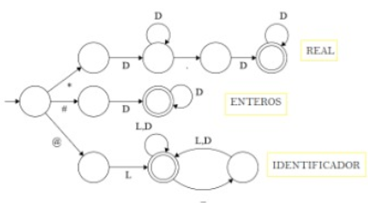

OP.ARITMETICO

* (+)U(-)U(°)U(%)U(/)

INCREMENTO, DECREMENTO

* ^(+ U -)

OP. RELACIONES

* (>(> U -)) U (< (< U -)) U (<->)

OP.ASIGNACIÓN

* ((+)U(-)U(°)U(%)U(/)) U (=)

OP.LOGICO

* (^)U(~)U(¬)

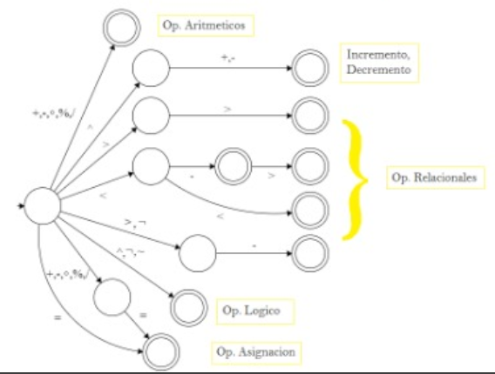

PARENTESIS

* ( { )U( } )

LLAVES

* ( ¿ )U( ?)

CORCHETES

* ( [ )U( ] )

FIN DE SENTENCIA

* !

SEPARADOR

* ,

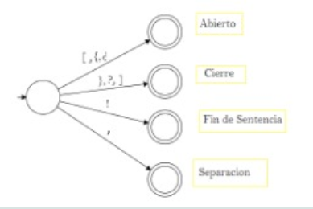

PALABRAS RESERVAS

* ent
* dec
* pal
* meter
* caja
* saltar
* devolver
* estrato1
* estrato6
* cosa
* durante
* ciclo
* control
* wi
* wo
* bip
* bit

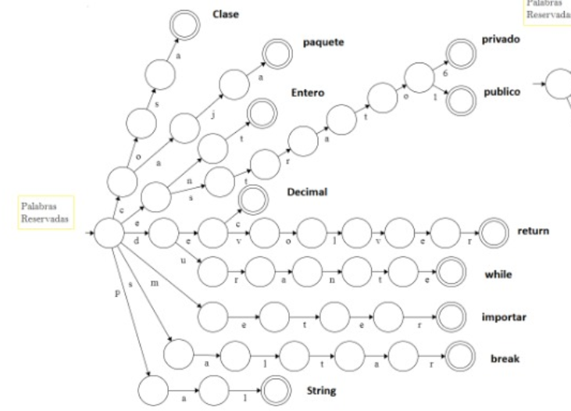

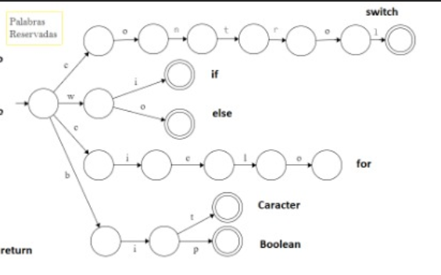

CADENAS CARACTERES

* ( C.O.S )U ($(n U u U $ U ” U ( U ) r U f U b U t)

caracteres especiales

|  |  |
| --- | --- |
| Caracteres Especiales | Salida en pantalla |
| $n | Nueva linea |
| $u | salto |
| $$ | Comillas simples |
| $” | Comillas dobles |
| $( |  |
| $) |  |
| $r | Retorno carro |
| $f | Salto de linea (Formfeed) |
| $b | Retroceso (Backspace) |
| $t | tab |

COMENTARIOS DE LINEA

* (:)(C.O.S)

COMENTARIOS DE BLOQUE

* (:/)(C.O.S)(/:)

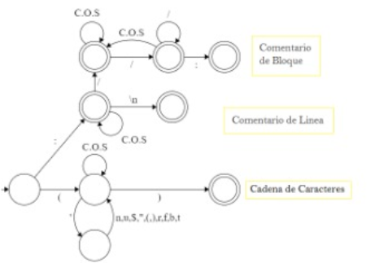

CARACTER

* “C.O.S” U (E U $(n U u U $ U ” U ( U ) r U f U b U t))

VALORES BOOLEANOS

* .true
* .false

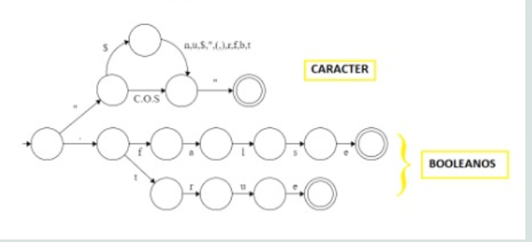

PUNTO

* ;

DOS PUNTOS

* |

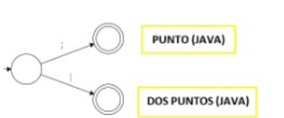

AFD:

